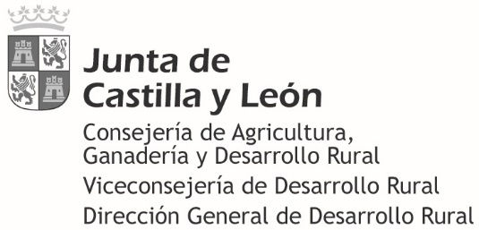

**DECLARACIÓN COPROPIEDADES**

# ZONA DE C.P.:

## HOJA DE COPROPIETARIOS

**( )**

**PROPIETARIO: Nº de Investigación**

**Copropietario nº**

Apellidos Nombre D.N.I

Tlf: Domicilio: C/ Población

C.Postal Sexo _Año de nacimiento E. Civil Cuota Cónyuge (nombre y apellidos) D.N.I.

__________

## Copropietario nº

Apellidos Nombre D.N.I

Código IAPA: nº 3059 Modelo : nº 7398

Tlf: Domicilio: C/ Población

C.Postal Sexo _Año de nacimiento E. Civil Cuota Cónyuge (nombre y apellidos) D.N.I.

__________

## Copropietario nº

Apellidos Nombre D.N.I

Tlf: Domicilio: C/ Población

C.Postal Sexo _Año de nacimiento E. Civil Cuota Cónyuge (nombre y apellidos) D.N.I.

__________

## Copropietario nº

Apellidos Nombre D.N.I

Tlf: Domicilio: C/ Población

C.Postal Sexo _Año de nacimiento E. Civil Cuota Cónyuge (nombre y apellidos) D.N.I.

__________

## Copropietario nº

Apellidos Nombre D.N.I

Tlf: Domicilio: C/ Población

C.Postal Sexo _Año de nacimiento E. Civil Cuota Cónyuge (nombre y apellidos) D.N.I.

__________

## Copropietario nº

Apellidos Nombre D.N.I

Tlf: Domicilio: C/ Población

C.Postal Sexo _Año de nacimiento E. Civil Cuota Cónyuge (nombre y apellidos) D.N.I.

__________

, a de de 20 Firmas de todos los propietarios:

|  |  |  |
| --- | --- | --- |
| **INFORMACIÓN SOBRE PROTECCIÓN DE DATOS**  Reglamento General de Protección de Datos. Reglamento (UE) 2016/679, del Parlamento Europeo y del Consejo, de 27 de abril de 2016.  Ley Orgánica 3/2018, de 5 de diciembre, de Protección de Datos Personales y garantía de los derechos digitales. | | |
| **Responsable** | **Identidad: Dirección General de Desarrollo Rural**  **Consejería de Agricultura, Ganadería y Desarrollo Rural**  **Dir postal: C/ Rigoberto Cortejoso, 14-47014 Valladolid**  **Teléfono: 983 41 95 00**  **Correo electrónico: area.dg.desarrollorural@jcyl.es Delegado de Protección de Datos. Contacto DPD:** [**dpd.ayg@jcyl.es**](mailto:dpd.ayg@jcyl.es) | |
| **Finalidad** | Tratamos los datos que nos facilitan para gestionar la ejecución de la concentración parcelaria.  Los datos se conservarán durante el tiempo que sea necesario para cumplir con la finalidad para la que se recabaron y para determinar las posibles responsabilidades que se pudieran derivar de dicha finalidad y del tratamiento de los datos. | |
| **Legitimación** | Artículo 6.1 e) RGPD y 8.2 Ley 3/2018  La base legal para el tratamiento de sus datos es la Ley 1/2014, de 19 de marzo, Agraria de Castilla y León | |
| **Destinatarios** | Los datos se comunicarán a los Ayuntamientos y Entidades Locales afectadas por la concentración parcelaria, así como al Registro de la Propiedad, cuya legitimidad para el tratamiento es la Ley 1/2014, de 19 de marzo, Agraria de Castilla y León.  Asimismo, se comunicarán los datos cuando lo exija el cumplimiento de una obligación legal | |
| **Derechos** | Podrá ejercitar sus derechos de acceso, rectificación, supresión y portabilidad de sus datos, de limitación y oposición a su tratamiento, ante la Dirección General de Desarrollo Rural, Consejería de Agricultura, Ganadería y Desarrollo Rural. C/ Rigoberto Cortejoso, 14-47014 Valladolid o en la dirección de correo electrónico: [dpd.ayg@jcyl.es](mailto:dpd.ayg@jcyl.es) | |
| **Procedencia** | Interesados | Datos básicos de identificación y contacto (nombre y apellidos o razón social, provincia, localidad, código postal, fecha de nacimiento, correo electrónico, N.I.F….) |
| Otras Administraciones Públicas | Datos que no han sido aportados por el interesado en el procedimiento, y son obtenidos mediante plataformas administrativas de intermediación de datos. |